ServiceDesk
Análisis OOA&D — Ticket Service
Diagrama de estados, modelo de clases del dominio y diagramas de secuencia de los flujos críticos
ACME
Versión 0.1 | 27 de agosto de 2026

Control del documento
Campo | Valor
Documento | ServiceDesk – Análisis OOA&D: Ticket Service
Versión | 0.1
Fecha | 27 de agosto de 2026
Estado | Borrador para revisión antes de la Iteración 4 (Ticket Domain)
Origen | ServiceDesk_Requerimientos_Candidatos v0.1; ServiceDesk_Plan_Desarrollo_MVP v1.0
Propósito | Modelar el comportamiento y las reglas del dominio del Ticket Service antes de su implementación en código, cerrando la brecha entre requerimientos y arquitectura.

Alcance de este análisis
Este análisis se enfoca exclusivamente en el Ticket Service, por ser el bounded context con mayor complejidad de comportamiento (estados, transiciones, invariantes, colaboración entre equipos). Identity Service, Reporting Service y buena parte del AI Agent Service son mayormente CRUD o proyecciones de solo lectura, por lo que no se justifica un modelado OOA&D formal para ellos en esta etapa.
El resultado de este documento debe usarse como referencia directa para el modelado del aggregate Ticket en EF Core durante la Iteración 4, y para las iteraciones de Escalation Workflow y Cierre/Reapertura que dependen de él.

1. Diagrama de estados del ticket
Los estados y transiciones surgen de resolver una ambigüedad explícita del Plan de Desarrollo: el dominio menciona "transiciones de estado" y "pattern matching" sin definir los estados ni las reglas de cambio entre ellos.
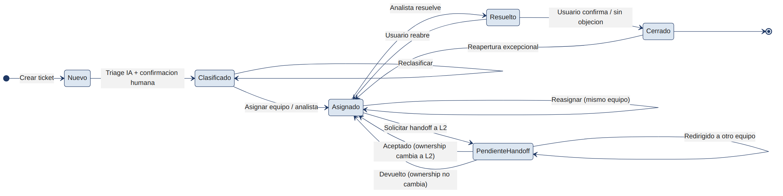
Figura 1. Diagrama de estados del aggregate Ticket.
Estado | Significado | Cómo se entra
Nuevo | Ticket creado, aún sin triage. | Automática al crear (REQ-01).
Clasificado | Tipo, categoría y prioridad confirmados por un humano (con o sin ayuda de IA). | Confirmación/ajuste de la propuesta de triage (REQ-06, REQ-07).
Asignado | Tiene un equipo/analista responsable (ownership) vigente. | Asignación inicial, reasignación, handoff aceptado/devuelto, reapertura.
PendienteHandoff | Escalación solicitada a otro equipo; el ownership aún no cambia mientras está pendiente. | Solicitud de handoff (REQ-13, REQ-14).
Resuelto | El analista considera resuelto el caso; aún no hay confirmación del usuario. | Resolución por el analista responsable.
Cerrado | Cierre definitivo, con confirmación o ausencia de objeción del usuario. | Confirmación explícita o vencimiento del plazo sin objeción (REQ-19).

2. Modelo de clases del dominio
El modelo identifica el aggregate root, sus entidades hijas, los value objects y las entidades de referencia externas, resolviendo los límites de consistencia (aggregate boundaries) que el Plan de Desarrollo no dejaba explícitos.
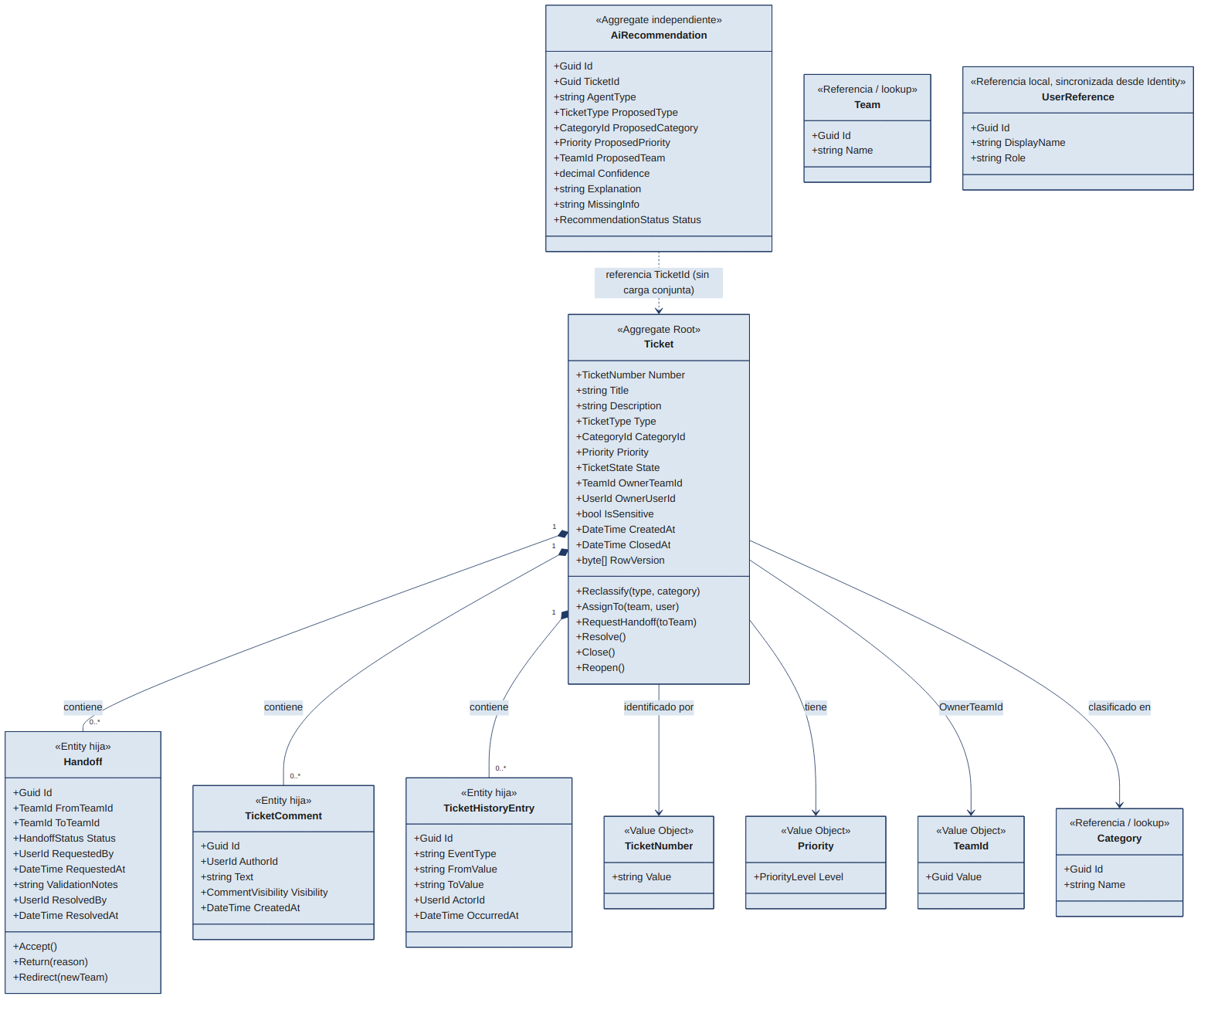
Figura 2. Modelo de clases del dominio — aggregate Ticket y entidades relacionadas.

2.1 Decisiones de límite de aggregate
Elemento | Decisión | Justificación
Handoff, TicketComment, TicketHistoryEntry | Entidades hijas dentro del aggregate Ticket | Su ciclo de vida depende completamente del ticket y deben guardarse en la misma transacción que los cambios de estado que provocan (p. ej. crear un Handoff y cambiar el estado del ticket son atómicos).
AiRecommendation | Aggregate independiente, referenciado por TicketId | Es producida de forma asíncrona por un servicio distinto (AI Agent Service) y su ciclo de vida (propuesta → aceptada/modificada/rechazada) no necesita la misma consistencia transaccional que el ticket. Mantenerla separada evita que el aggregate Ticket crezca innecesariamente y evita conflictos de concurrencia (RowVersion) por escrituras de IA.
Team, Category, UserReference | Entidades de referencia (lookup), fuera del aggregate | Son catálogos o copias locales sincronizadas desde otros servicios (Identity Service es dueño de UserReference). El aggregate Ticket solo guarda su Id, nunca los carga como parte de su límite de consistencia.

2.2 Invariantes que el aggregate debe proteger
- Un ticket siempre tiene exactamente un equipo responsable (OwnerTeamId) mientras no está en estado PendienteHandoff sin resolver.
- El ownership solo puede cambiar como resultado de: asignación inicial, aceptación de un handoff, o redirección de un handoff — nunca por edición directa del campo.
- Un Handoff no puede crearse si el ticket ya tiene un handoff en estado Requested sin resolver (evita handoffs duplicados simultáneos).
- Un ticket no puede pasar a Cerrado si no pasó antes por Resuelto (no se permite saltar el paso de confirmación).
- Toda transición de estado debe generar una TicketHistoryEntry — no existen cambios de estado "silenciosos".
- Una AiRecommendation nunca modifica el Ticket directamente; solo un comando ejecutado por un humano (o una regla de auto-aceptación explícita, si se decide en el futuro) puede aplicar sus valores propuestos.

3. Diagramas de secuencia de los flujos críticos

3.1 Creación del ticket y triage asistido por IA
Cubre desde la creación del caso por el usuario hasta la clasificación confirmada por un analista, incluyendo la propuesta asíncrona del AI Agent Service a través del outbox pattern.
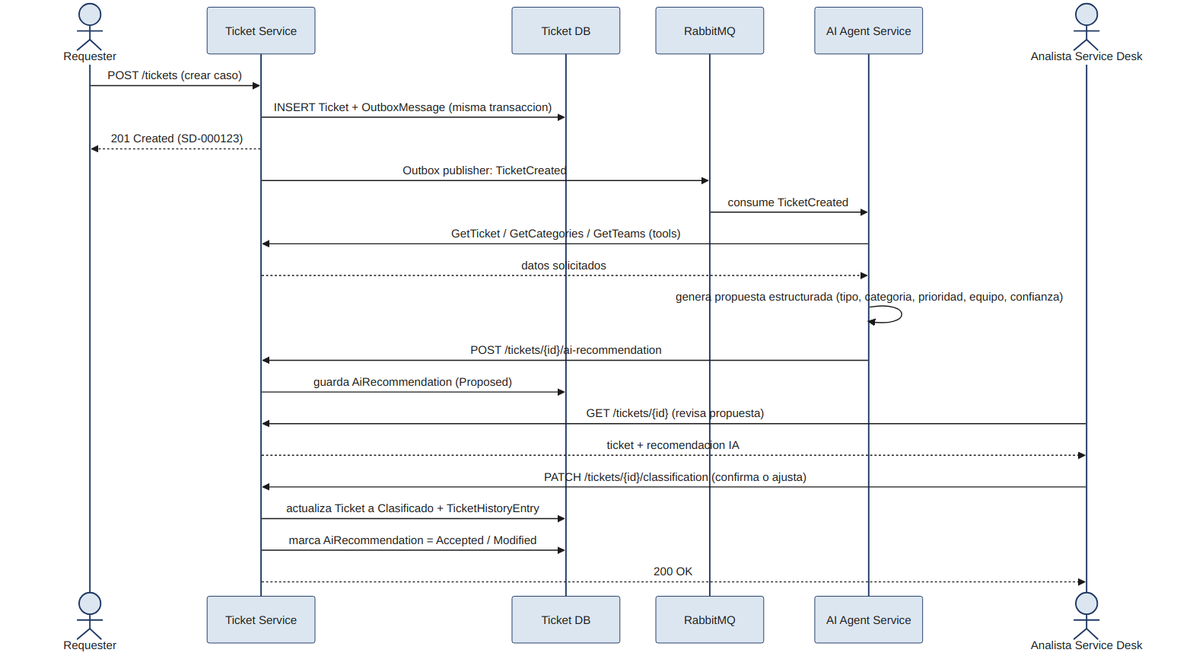
Figura 3. Secuencia: creación y triage.
Puntos de diseño relevantes: la creación del ticket y el registro del OutboxMessage ocurren en la misma transacción (garantiza que ningún TicketCreated se pierda); la IA nunca escribe directamente sobre el Ticket, solo propone una AiRecommendation que un humano confirma o ajusta.

3.2 Solicitud de handoff, validación y resolución (aceptar / devolver / redirigir)
Cubre la escalación de Service Desk a un equipo L2, la validación de información mínima antes de permitir el handoff, y las tres resoluciones posibles por parte del equipo receptor.
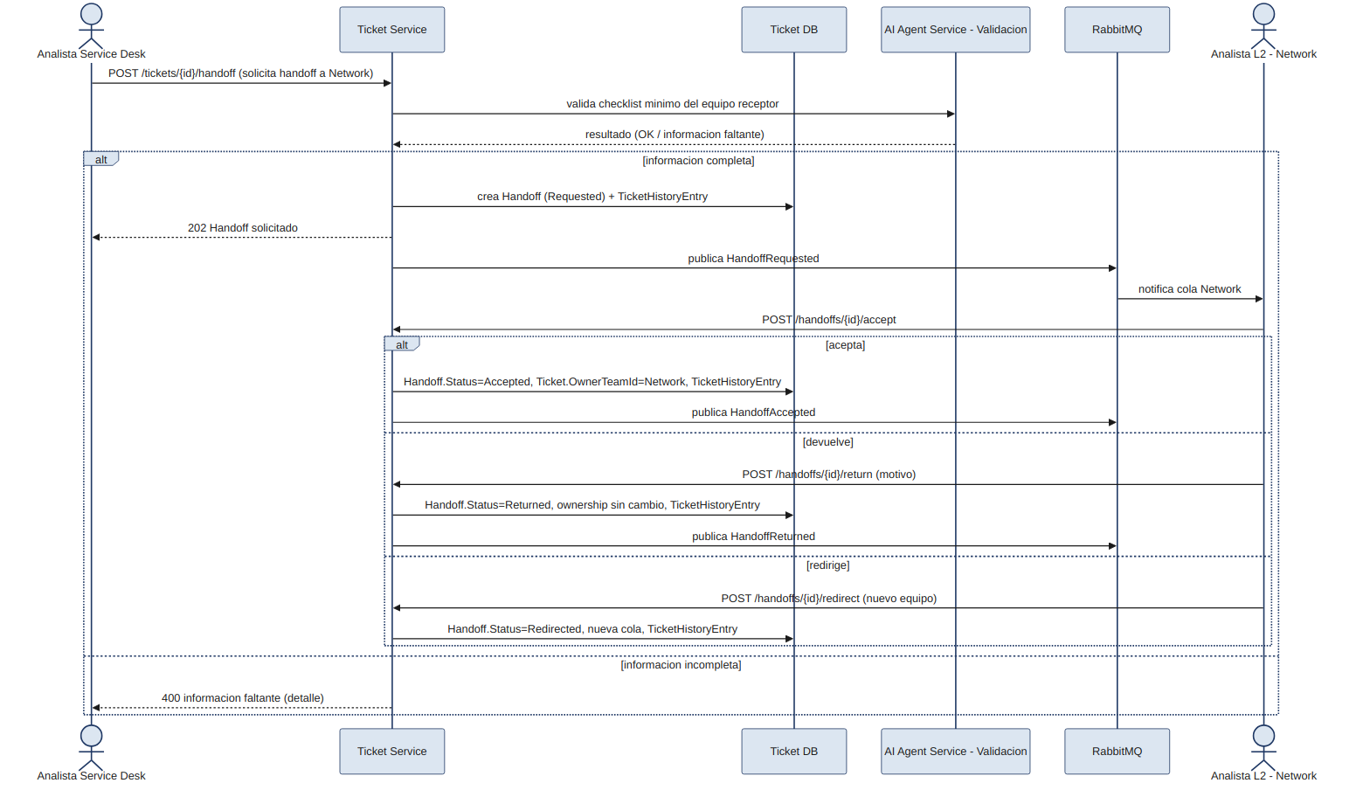
Figura 4. Secuencia: escalamiento L1→L2.
Puntos de diseño relevantes: el ownership del ticket no cambia mientras el Handoff está en estado Requested; solo cambia si el equipo receptor acepta explícitamente. Devolver o redirigir nunca transfiere ownership.

3.3 Resolución, cierre y reapertura
Cubre el cierre centrado en el usuario: el ticket pasa por un estado Resuelto intermedio antes de Cerrado, y el usuario puede reabrirlo en cualquiera de esos dos puntos.
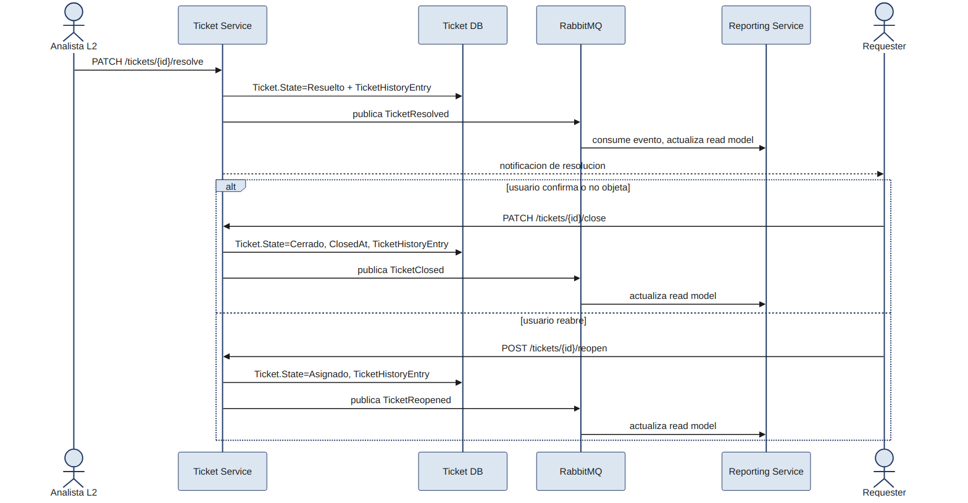
Figura 5. Secuencia: resolución, cierre y reapertura.
Puntos de diseño relevantes: Reporting Service nunca lee la base del Ticket Service directamente — se actualiza exclusivamente vía eventos, preservando el aislamiento de esquema por servicio ya definido en el Plan de Desarrollo.

4. Próximos pasos sugeridos
- Validar este modelo con Laura Martínez y Miguel Hernández antes de comenzar la Iteración 4 (Ticket Domain).
- Confirmar con el equipo si Handoff admite más de un ciclo de redirección antes de resolverse, o si debe limitarse a un solo salto.
- Definir el mecanismo concreto de "confirmación o ausencia de objeción" del usuario en el cierre (plazo, canal, valor por defecto) — hoy es una regla de negocio sin parámetros definidos.
- Trasladar los invariantes de la sección 2.2 directamente a pruebas unitarias del aggregate Ticket antes de implementar los métodos de comportamiento.
- Repetir este mismo ejercicio, en versión reducida, para AI Agent Service únicamente si su lógica de generación de recomendaciones crece en complejidad más allá de un solo prompt estructurado.

